**Панкратьев Егор Сергеевич 251003**

**Вариант 5**

**N1**

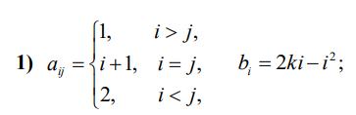

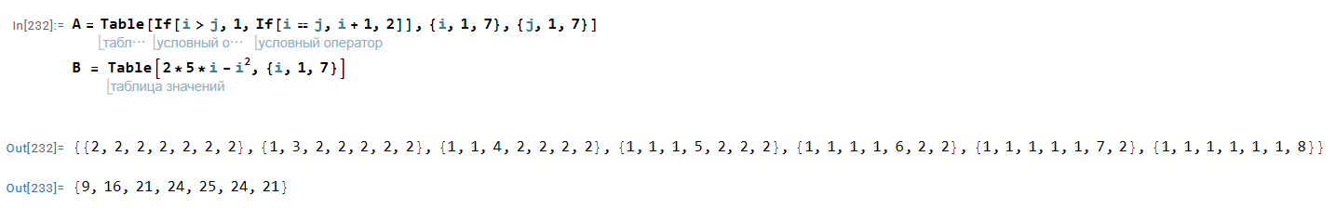



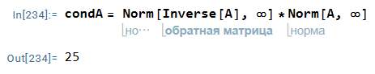



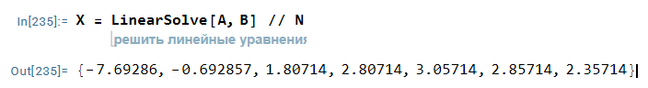

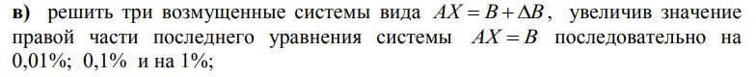

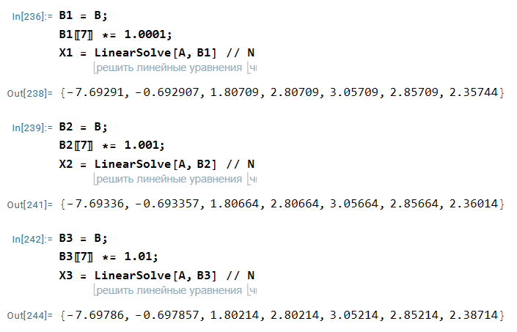



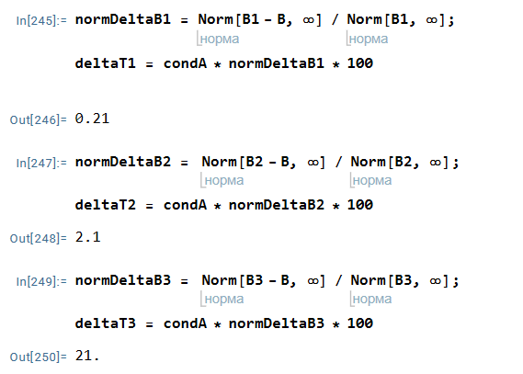

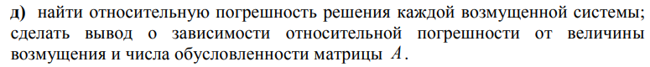

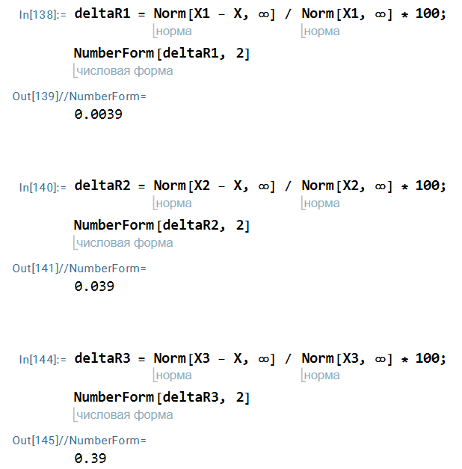

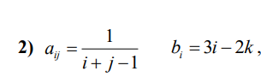

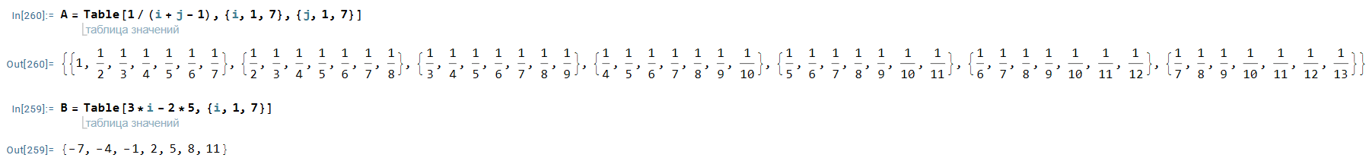



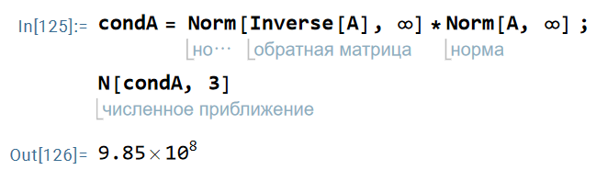



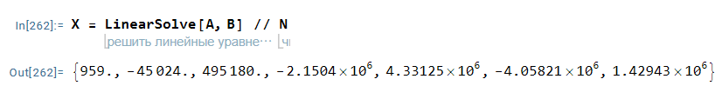

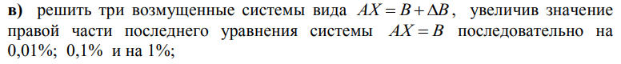

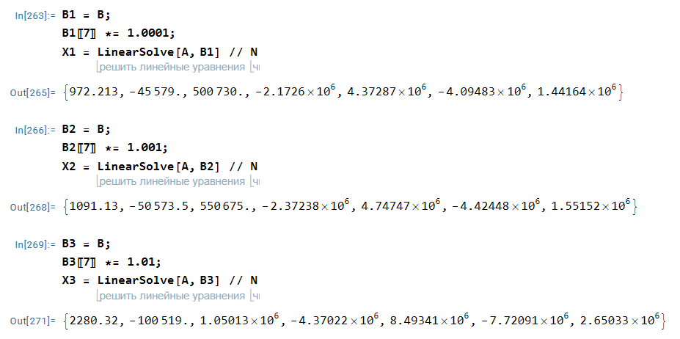



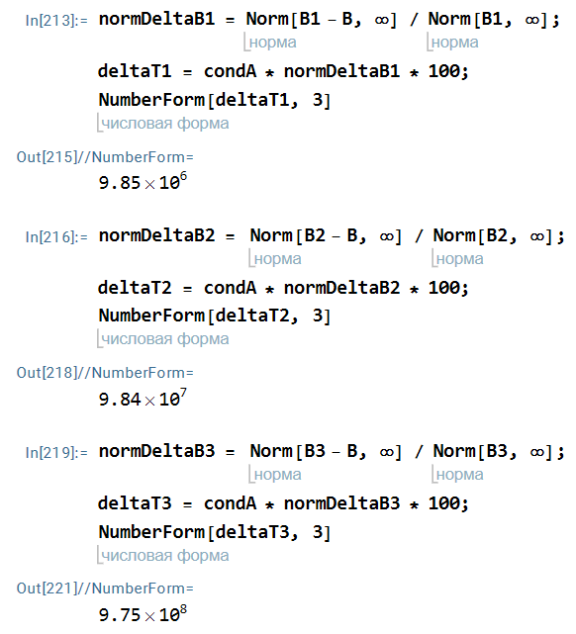

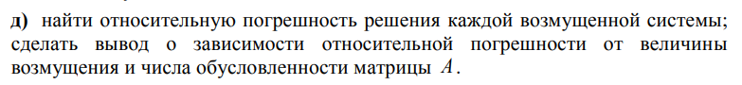

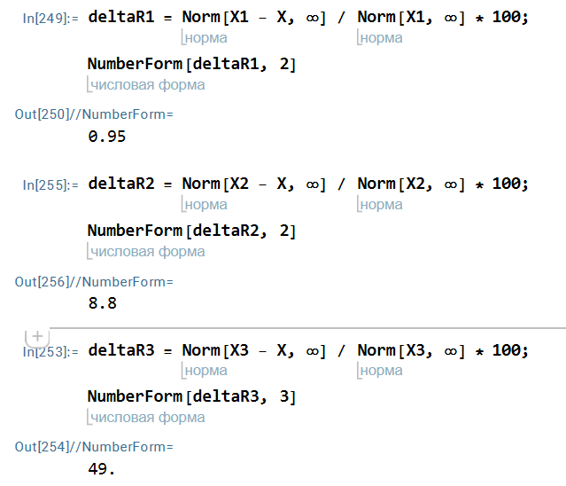

Исходя из первого задания, можно сделать вывод: относительная погрешность вычисления решения системы линейных уравнений зависит от величины возмущения и числа обусловленности матрицы.

Чем больше величина возмущения, тем больше относительная погрешность вычисления решения системы. Это связано с тем, что возмущение может привести к большим изменениям в исходной матрице и в решении системы.

Чем больше число обусловленности матрицы, тем более чувствительна система к возмущениям, и тем больше относительная погрешность вычисления решения. Число обусловленности отражает, насколько сильно изменится решение при небольших изменениях в правой части системы. Если число обусловленности высоко, то даже небольшие изменения могут привести к существенным изменениям в решении.

**N2**



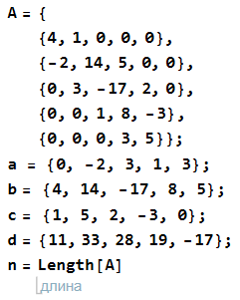

Прямая прогонка

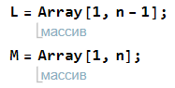

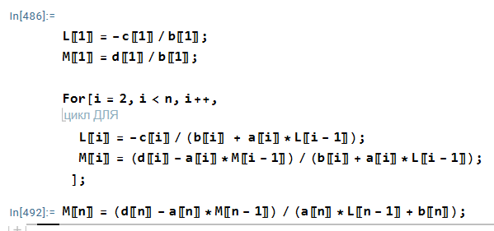

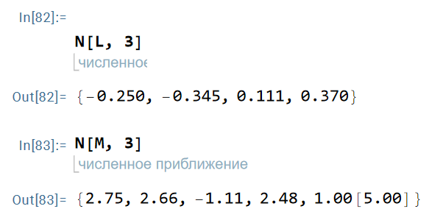

Обратная прогонка

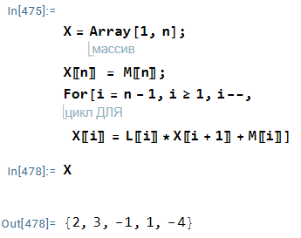

Проверка с LinearSolve:

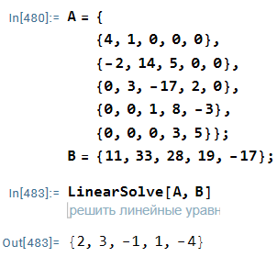

**N3**

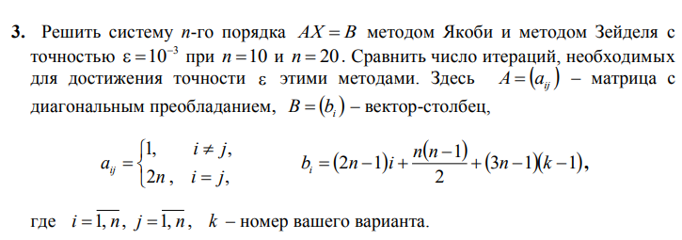

Для n = 10

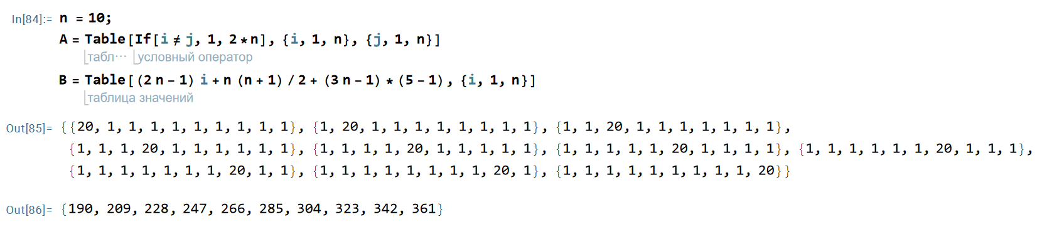

Метод Якоби.

Результаты итераций метода Якоби:

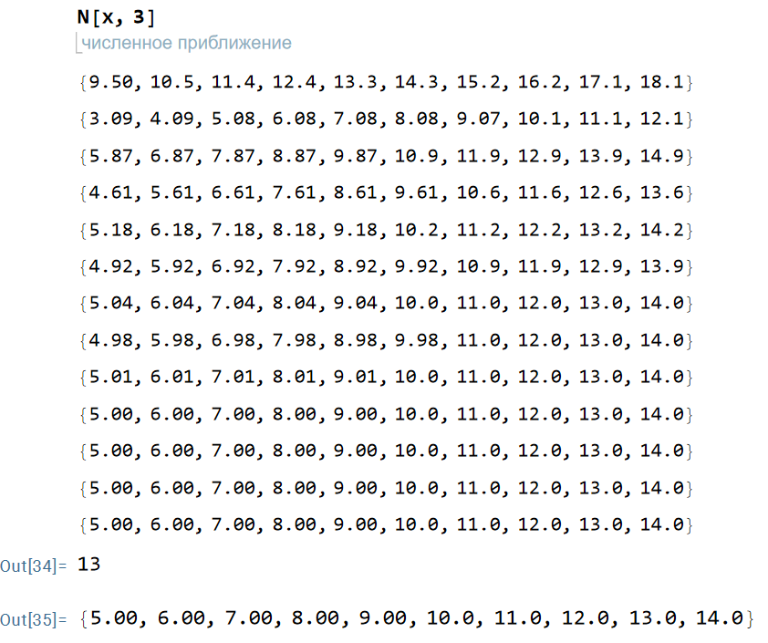

Алгоритм:

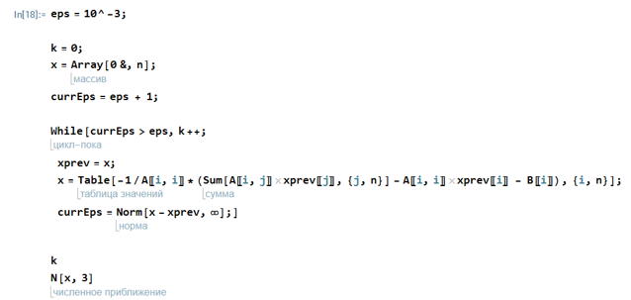

Метод Зейделя.

Результаты итераций метода Якоби:

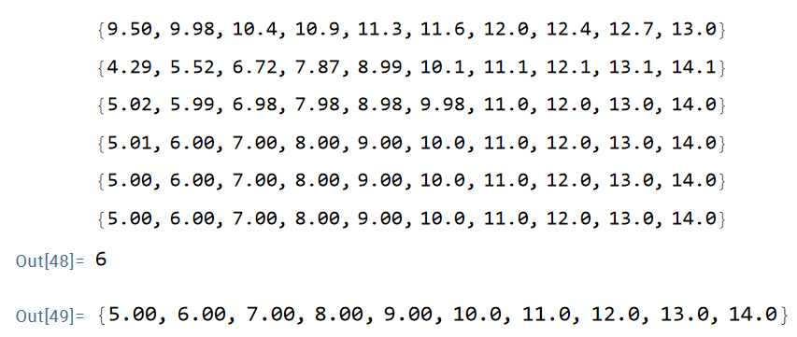

Алгоритм:

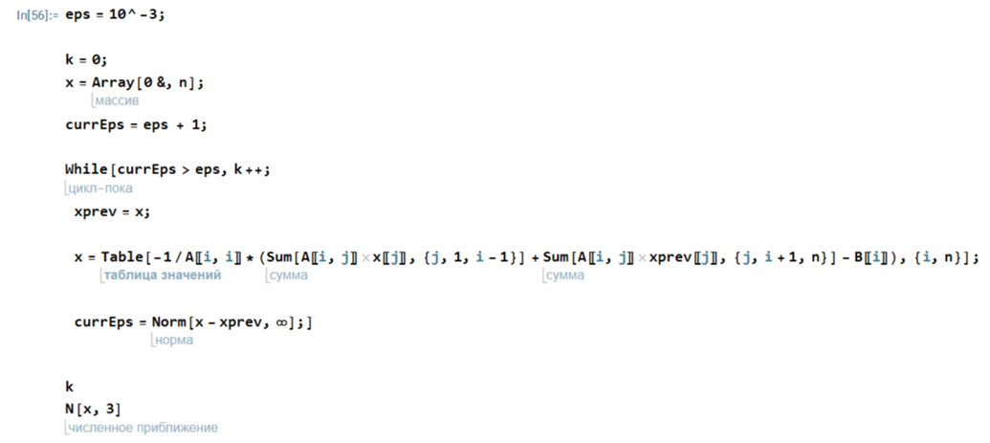

Для n = 20

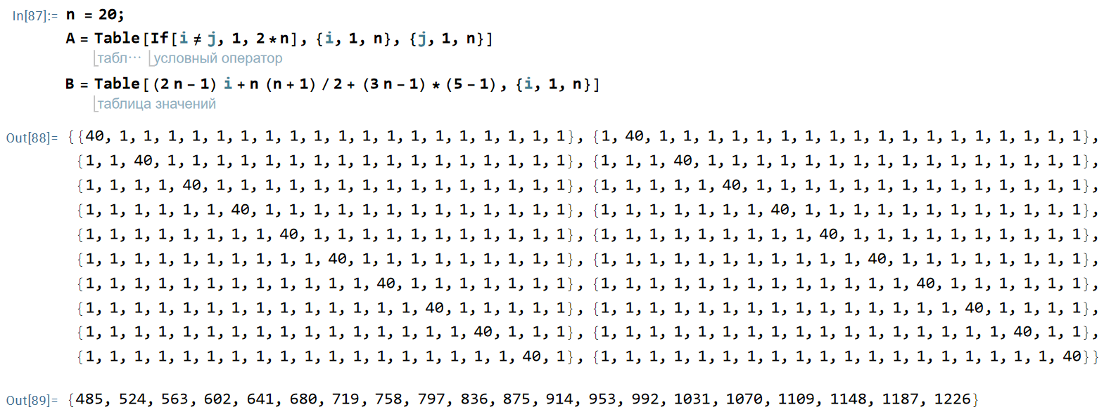

Метод Якоби:

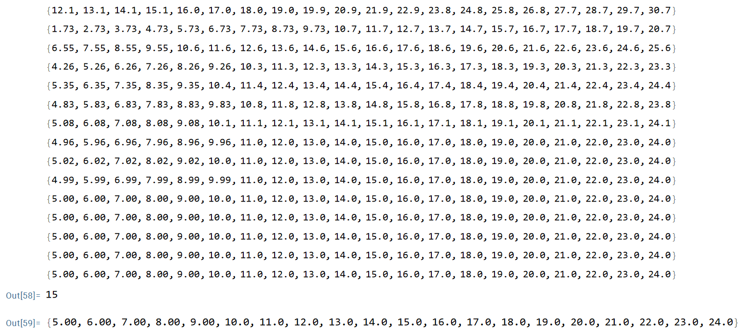

Метод Зейделя:

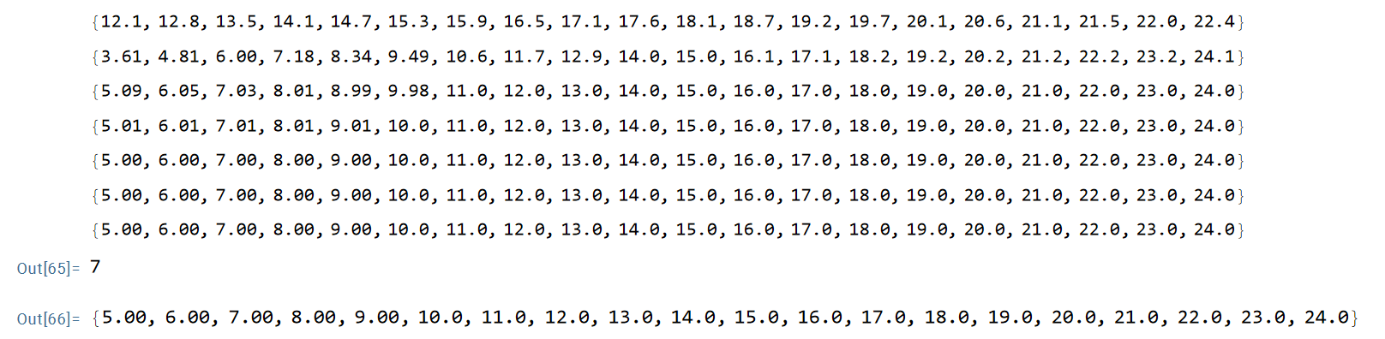

Исходя из третьего задания, можно сделать вывод, что метод Зейделя сходится быстрее метода Якоби. Это происходит потому что он использует уже найденные значения на каждой итерации, что позволяет ускорить сходимость. В методе Якоби для вычисления каждого элемента используются только значения предыдущей итерации, что замедляет сходимость